"Мемлекеттік көрсетілетін қызметтер регламенттерін бекіту туралы" Ақмола облысы әкімдігінің 2015 жылғы 23 қарашадағы № А-11/538 қаулысына өзгерістер енгізу туралы
Күшін жойған
Ақмола облысы әкімдігінің 2016 жылғы 13 қыркүйектегі № А-10/445 қаулысы. Ақмола облысының Әділет департаментінде 2016 жылғы 24 қазанда № 5581 болып тіркелді. Күші жойылды -Ақмола облысы әкімдігінің 2020 жылғы 3 ақпандағы № А-2/42 қаулысымен.
Ескерту. Күші жойылды – Ақмола облысы әкімдігінің 03.02.2020 № А-2/42 (ресми жарияланған күнінен бастап қолданысқа енгізіледі) қаулысымен.
"Қазақстан Республикасындағы жергілікті мемлекеттік басқару және өзін-өзі басқару туралы" 2001 жылғы 23 қаңтардағы, "Мемлекеттік көрсетілетін қызметтер туралы" 2013 жылғы 15 сәуірдегі Қазақстан Республикасының заңдарына сәйкес, Ақмола облысының әкімдігі ҚАУЛЫ ЕТЕДІ:
1. "Мемлекеттік көрсетілетін қызметтер регламенттерін бекіту туралы" Ақмола облысы әкімдігінің 2015 жылғы 23 қарашадағы № А-11/538 қаулысына (Нормативтік құқықтық актілерді мемлекеттік тіркеу тізілімінде № 5163 болып тіркелген, "Акмолинская правда" және "Арқа ажары" газеттерінде 2015 жылдың 30 желтоқсанында жарияланған) келесі өзгерістер енгізілсін:
көрсетілген қаулымен бекітілген "Бала тууды тіркеу, оның ішінде азаматтық хал актілерінің жазбаларына өзгерістер, толықтырулар мен түзетулер енгізу" мемлекеттік көрсетілетін қызмет регламентінде:
5-тармақтағы бірінші бөліктің 3)-тармақшасының екінші абзацы жаңа редакцияда жазылсын;
"бала тууды бала туылған күнінен бастап үш жұмыс күні өткеннен кейін тіркеген жағдайда, мемлекеттік көрсетілетін қызмет күнтізбелік 14 (он төрт) күн ішінде көрсетіледі;";
5-тармақтағы екінші бөліктің 5)-тармақшасының екінші абзацы жаңа редакцияда жазылсын:
"бала тууды бала туылған күнінен бастап үш жұмыс күні өткеннен кейін тіркеген жағдайда, мемлекеттік көрсетілетін қызмет күнтізбелік 13 (он үш) күн ішінде көрсетіледі;";
8-тармақтағы бірінші бөліктің 3)-тармақшасының екінші абзацы жаңа редакцияда жазылсын:
"бала тууды бала туылған күнінен бастап үш жұмыс күні өткеннен кейін тіркеген жағдайда, мемлекеттік көрсетілетін қызмет күнтізбелік 14 (он төрт) күн ішінде көрсетіледі;";
8-тармақтағы екінші бөліктің 5)-тармақшасының екінші абзацы жаңа редакцияда жазылсын:
"бала тууды бала туылған күнінен бастап үш жұмыс күні өткеннен кейін тіркеген жағдайда, мемлекеттік көрсетілетін қызмет күнтізбелік 13 (он үш) күн ішінде көрсетіледі;";
9-тармақтағы бесінші бөлігі жаңа редакцияда жазылсын:
"Баланың туған күнінен бастап үш жұмыс күні өткеннен кейін баланың тууын тіркеген жағдайда мыналар қосымша:
1) ата-анасының түсініктемесі;
2) баланың туған жері мен ата-анасының тұрғылықты жері бойынша туу туралы жазбасының жоқтығы туралы тіркеу органының анықтамасы (Қазақстан Республикасының аумағында 2008 жылдан кейін туылған балалардан басқа);
3) "Денсаулық сақтау ұйымдарының бастапқы медициналық құжаттама нысандарын бекіту туралы" Қазақстан Республикасы Денсаулық сақтау министрінің міндетін атқарышысы 2010 жылғы 23 қарашадағы № 907 бұйрығымен бекітілген нысан бойынша (Нормативтік құқықтық актілерді мемлекеттік тіркеу тізілімінде № 6697 болып тіркелді) жүгінген кезден бастап 7 (жеті) жұмыс күнінен кешіктірілмей берілген, баланың тұратын жері бойынша оның денсаулығы туралы анықтама;
4) көрсетілетін қызметті алушының өкілі жүгінген жағдайда нотариат куәландырған сенімхат ұсынылады.";
аталған мемлекеттік көрсетілетін қызметтің регламентіне 2-қосымшасы осы қаулының қосымшасына сәйкес жаңа редакцияда жазылсын.
2. Осы қаулының орындалуын бақылау Ақмола облысы әкімінің орынбасары Д.З. Әділбековке жүктелсін.
3. Облыс әкімдігінің осы қаулысы Ақмола облысының Әділет департаментінде мемлекеттік тіркелген күнінен бастап күшіне енеді және ресми жарияланған күнінен бастап қолданысқа енгізіледі.
Ақмола облысының әкімі | С.Кулагин
2016 жылғы 13 қыркүйектегі
№ А-10/445
қаулысына қосымша
"Бала тууды тіркеу, оның
ішінде азаматтық хал
актілерінің жазбаларына
өзгерістер, толықтырулар мен
түзетулер енгізу" мемлекеттік
көрсетілетін қызмет
регламентіне 2-қосымша
"Бала тууды тіркеу, оның ішінде азаматтық хал актілерінің жазбаларына өзгерістер, толықтырулар мен түзетулер енгізу"мемлекеттік қызметті көрсету бизнес-процестерінің анықтамалығы

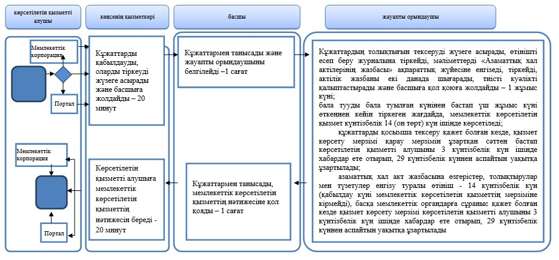

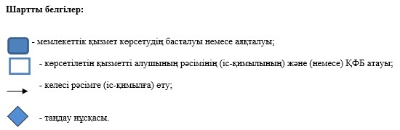

"Бала тууды тіркеу, оның ішінде азаматтық хал актілерінің жазбаларына өзгерістер, толықтырулар мен түзетулер енгізу" мемлекеттік қызметті көрсету бизнес-процестерінің анықтамалығы

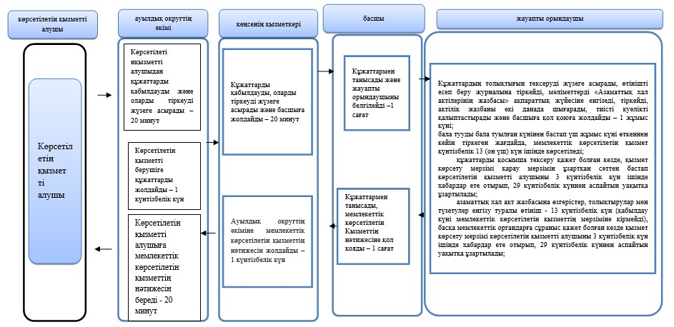

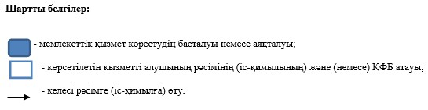

© 2012. Қазақстан Республикасы Әділет министрлігінің «Қазақстан Республикасының Заңнама және құқықтық ақпарат институты» ШЖҚ РМК

